**实验一 Environment Variable and Set-UID Program Lab**

**实验报告**

57117202 朱惟璇

**实验内容、过程、运行结果（结论和心得穿插其中）：**

**Task1: Manipulating Environment Variables（操作环境变量）**

在此任务中研究可用于设置和取消设置环境变量的命令。在seed实验环境中使用Bash，用户使用的默认shell在/etc /passwd文件（每个条目的最后一个字段）中设置。请执行以下任务：

1.使用printenv或env命令打印出环境变量，也可以单独打印出某个感兴趣的环境变量的值。例如：PWD，可以用如下命令:“printenv PWD”或者“env | grep PWD”单独打印出来。

2.使用export或者unset命令设置或去掉环境变量。需要注意的是，它们是Bash的两个内部命令（无法在Bash之外找到它们）。

1.打印PWD和所有环境变量：

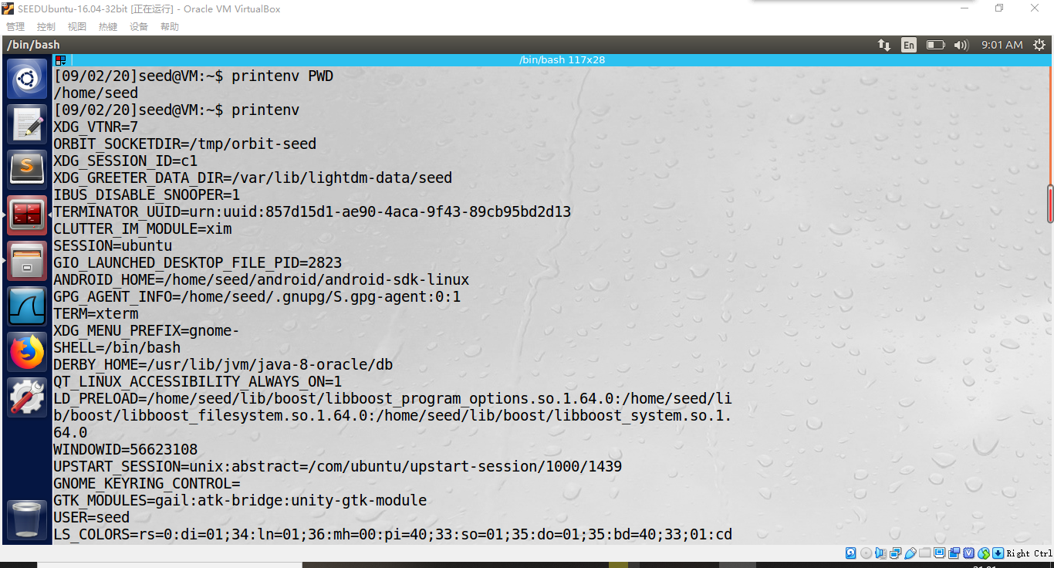

2.设置新变量zwx=528，再unset之后就无法打印了：

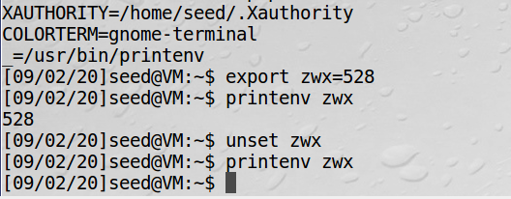

**Task2: Passing Environment Variables from Parent Process to Child Process（从父进程向子进程传递环境变量）**

在此任务中研究子进程如何从其父进程获取其环境变量。在Unix中，fork()通过复制调用过程来创建一个新过程。新进程称为子进程，它与调用进程的父进程完全相同。但是，子进程没有继承父进程的某些特性（请通过键入以下命令来查看fork()的手册：man fork）。在此任务中，想知道父级的环境变量是否由子进程继承。

步骤一：请编译并运行以下程序，并描述您的保护措施。由于输出包含许多字符串，因此您应将输出保存到文件中，例如使用a.out>child（假设a.out是可执行文件名）。

步骤二：在子进程语句（第①行）中注释printenv（）语句，在父进程语句（第②行）中去掉printenv（）语句的注释。再次编译并运行代码，然后描述观察，将输出保存到另一个文件中。

步骤三：使用diff命令比较这两个文件的差异，并总结。

（因为报错，修改了一些手册中给出的代码：）

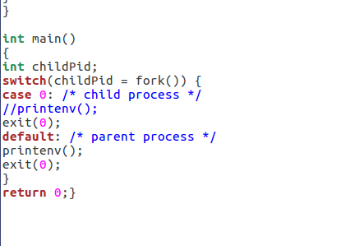

步骤一运行的结果放入child，步骤二运行结果放入child2

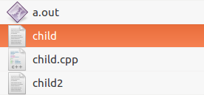

使用diff比较，没有输出，说明这两个文件输出的环境变量完全相同，原环境变量被子进程完全继承。

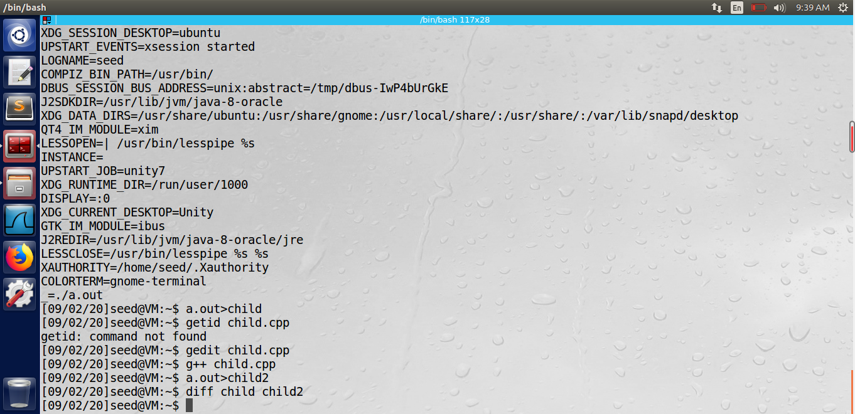

总结：

两个文件输出的环境变量完全相同，原环境变量被子进程完全继承。

对fork函数做了进一步了解可以得知，fork函数通过系统调用创建一个与原来进程几乎完全相同的进程，子进程自父进程继承了进程的资格、环境、堆栈与内存根目录等；但是子进程没有继承父进程的某些特性，比如父进程号、文件描述符、目录流的拷贝、在tms结构中的系统时间、资源使用等。

**Task3: Environment Variables and execve()（环境变量和execve()）**

在此任务中，当通过execve()执行新程序时环境变量如何受到影响。函数execve()调用系统调用来加载新的命令并执行它。该函数不会返回，也没有新的过程被创建。相反，调用进程的文本，数据，bss和堆栈被加载的程序覆盖。基本上，execve()函数在调用进程内运行新的程序。环境变量发生了改变，它们是否被新程序自动继承？

步骤一：请编译并运行以下程序，并描述观察结果。该程序简单地调用了/usr/bin/env,该系统调用能够打印出当前进程的环境变量。

步骤二：现在，改变第①行中execve()函数的参数，描述你观察到的结果。

execve("/usr/bin/env", argv, environ);

步骤三：请得出关于新程序如何获取其环境变量的结论。

步骤一编译过后无任何输出：（当时以为自己做错了多编译了两遍）

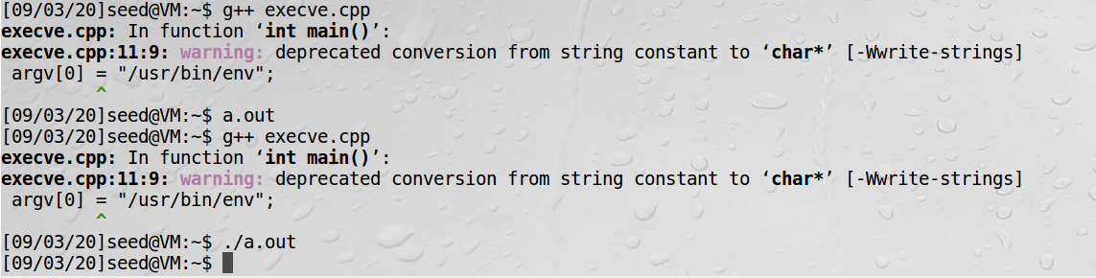

更改调用：

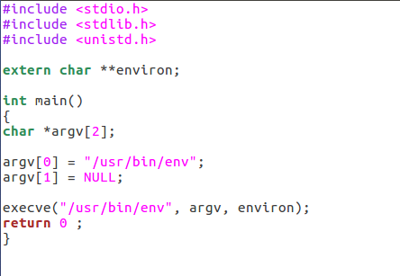

再次编译后，可以看到环境变量：

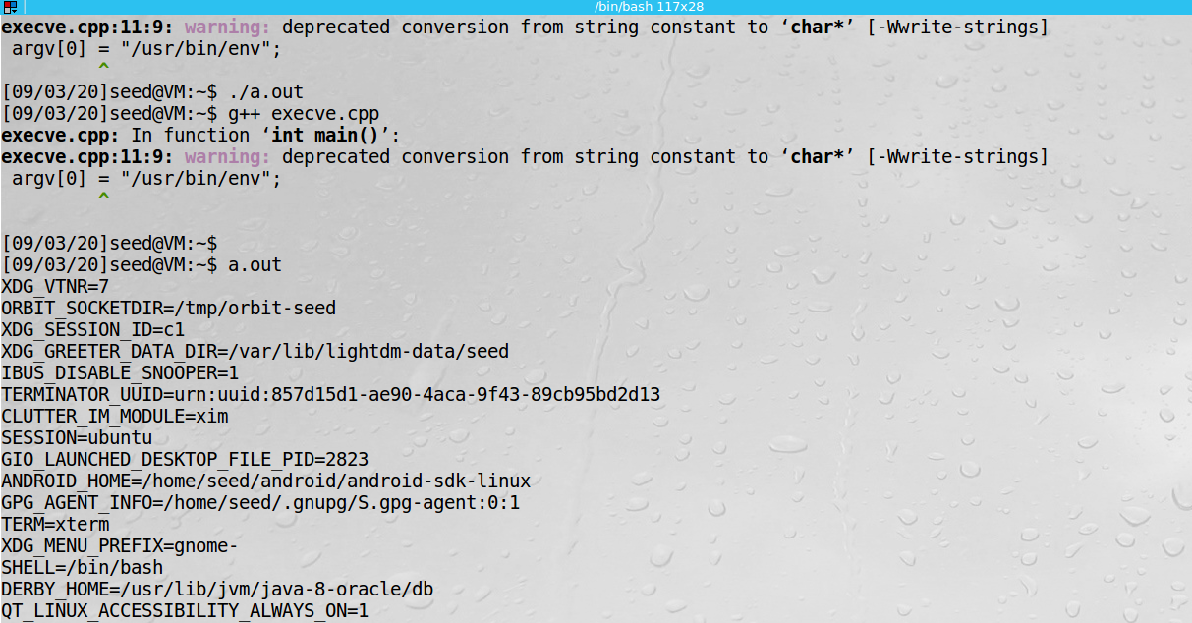

一些结论：

1、execve()函数的使用方法：int execve(const char * filename，char * const argv[]，char * const envp[])

execve()用来执行参数filename字符串所代表的文件路径，filename必须是一个二进制的可执行文件，或者是一个脚本以#!格式开头的解释器参数。如果是后者，这个解释器必须是一个可执行的有效的路径名。第二个参数系利用数组指针来传递给执行文件，argv是要调用的程序执行的参数序列，也就是我们要调用的程序需要传入的参数。envp则为传递给执行文件的新环境变量数组,同样也为参数序列。在步骤一时，新进程的环境变量为空，自然印出环境变量结果为空。

2、关于如何获取其环境变量：execve()产生的新进程的环境变量又调用时会重新赋予。（fork()则直接从父进程继承）

**Task4: Environment Variables and system()（环境变量和system()）**

在此任务中研究当一个新程序通过system()函数执行时，环境变量是如何受到影响的。system()函数用于执行命令，但与execve()不同，execve()直接执行命令，system()实际上执行“/bin/sh-c命令”，例如执行“/bin/sh”，即请求一个shell。

如果查看system()函数的实现，将看到它使用execl()执行/bin/sh；execl()调用execve()，并将环境变量数组传递给它。因此，使用system()，所有的环境变量都被传送到新程序/bin/sh中。请编译并运行以下程序来验证这一点。

编译中给出的程序得到如下结果：

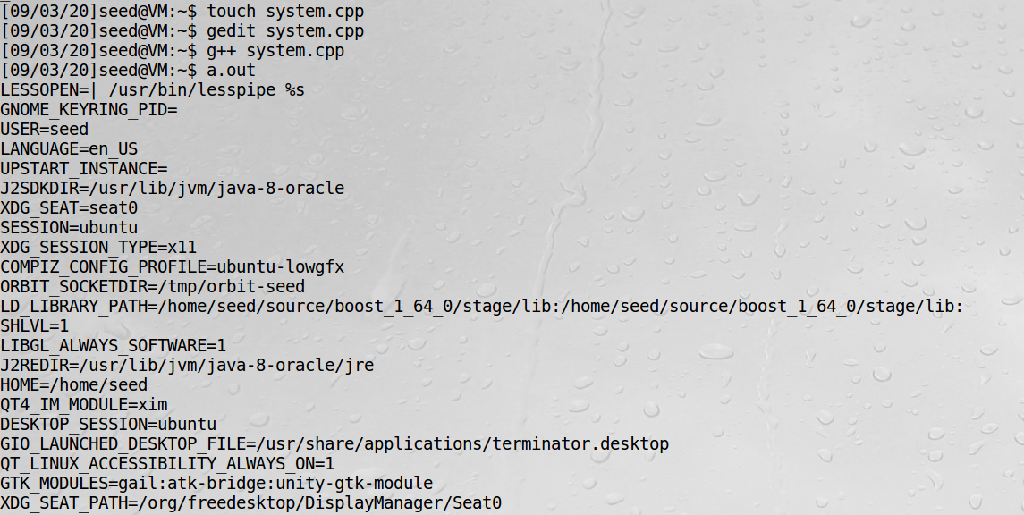

查阅资料和总结：

system函数定义为int system（const char *string），该函数调用/bin/sh来执行参数指定的命令,/bin/sh一般是一个软连接，指向某个具体的shell，比如bash,-c 选项是告诉shell从字符串command中读取命令；在该command执行期间，SIGCHLD信号会被暂时搁置，SIGINT和SIGQUIT则会被忽略，意思是进程收到这两个信号后没有任何动作。

system（）函数的函数返回值有些复杂。为了更好地理解system（）函数的返回值，需要了解其执行过程，实际上system（）函数执行了三步操作：

1、fork一个子进程；

2、在子进程中调用exec函数去执行command；

3、在父进程中调用wait去等待子进程结束。

若fork失败，system（）函数返回-1。如果exec执行成功，也即command顺利执行完毕，则返回command通过exit或return返回的值。（注意，command顺利执行不代表执行成功，例如command：“rm debuglog.txt”，不管文件存不存在该command都顺利执行了）如果exec执行失败，也即command没有顺利执行，比如信号被中断，或者command命令根本不存在，system（）函数返回127，如果command为NULL，则system（）函数返回值非0，一般为1。

因此，结合本实验的输出结果和system()的调用方式，得出结论：使用system()，所有的环境变量都被传送到新程序/bin/sh中。

**Task5: Environment Variable and Set-UID Programs（环境变量和Set-UID程序）**

Set-UID是Unix操作系统中的一种重要安全机制。当一个Set-UID程序运行时，它会获得程序所有者的特权。例如，如果程序的权限是root，那么当任何人执行这个程序时，程序就会在执行过程中获得root的特权。Set-UID允许我们做许多有趣的事情，但是在执行时，它会升级用户的特权，使其相当危险。虽然Set-UID程序的行为是由程序逻辑决定的，而不是由用户决定的，但用户确实可以通过环境变量影响这些行为。为了理解如何影响Set-UID程序，首先弄清楚环境变量是否由Set-UID程序的进程从用户进程继承。

步骤一：编写下面的程序，可以打印出当前进程中的所有环境变量。

步骤二：编译以上程序，将其所有权更改为root，并将其设置为Set-UID程序。

$ sudo chown root foo

$ sudo chmod 4755 foo

步骤三：在shell中（使用普通用户帐户，而不是root帐户），使用export命令设置以下环境变量（它们可能已经存在）：

PATH 、 LD_LIBRARY_PATH 、 ANY_NAME（任何名字都可以）

这些环境变量是在用户的shell进程中设置的。在shell中运行步骤二中的Set-UID程序。在shell中输入程序的名称之后，shell将建立一个子进程，并使用子进程运行该程序。请检查您在shell进程（父进程）中设置的所有环境变量是否都进入了Set-UID子进程。描述观察到的结果。

步骤一程序编译结果：

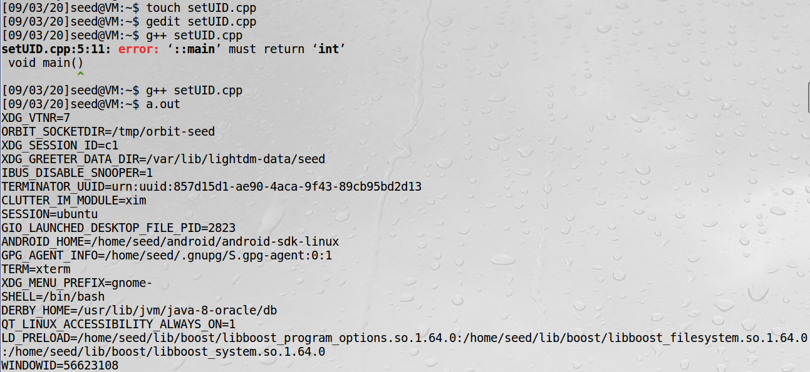

完成后把结果输入到set1，同时将其所有权更改为root，并将其设置为Set-UID程序：

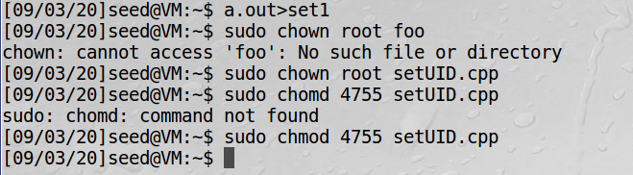

查询了PATH、LD_LIBRARY_PATH，发现两个变量都存在，以为不需要更改，就直接设定了zwx=528。（此处有失误，但后面可以得出结论）

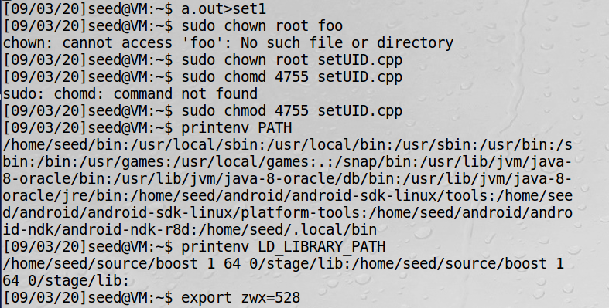

再次编译后输出，可以在输出内容中找到刚刚设定和更改的变量，全部被包括在shell中。

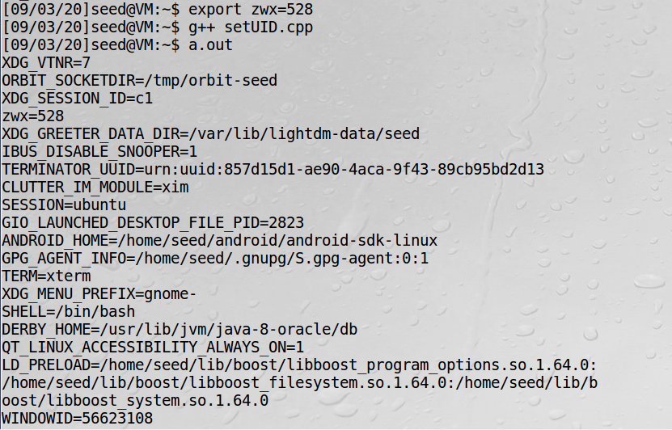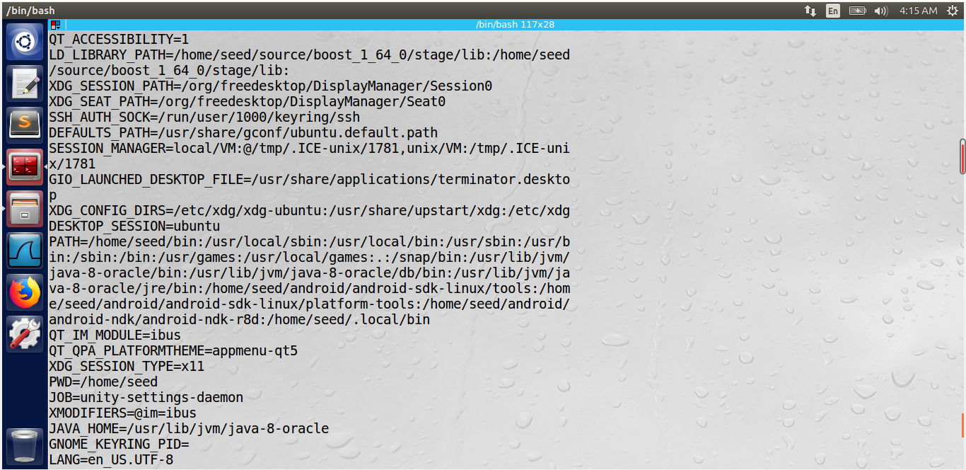

**Task6: The PATH Environment Variable and Set-UID Programs（PATH环境变量和Set-UID程序）**

由于调用了shell程序，在Set-UID程序中调用system()是非常危险的。这是因为shell程序的实际行为可能受到环境变量（例如PATH）的影响；这些环境变量是由可能是恶意用户提供的。通过更改这些变量，恶意用户可以控制Set-UID程序的行为。在Bash中，您可以通过以下方式更改PATH环境变量文件夹（本例将目录/home/seed添加到PATH环境变量文件夹的开头）：

$ export PATH=/home/seed:$PATH

下面的Set-UID程序应该执行/bin/ls命令；然而，程序员只使用ls命令的相对路径，而不是绝对路径。

编译程序，并将其所有者改为root，将其设置为Set-UID程序。可以让这个Set-UID程序代替/bin/ls运行代码吗？如果可以，代码是否使用root权限运行？描述和解释观察。

执行$ export PATH=/home/seed:$PATH，新建和编辑6.c文件。

切换为root用户，将其编译为6，并设置其全先为root，赋予Set-UID的特殊权限。

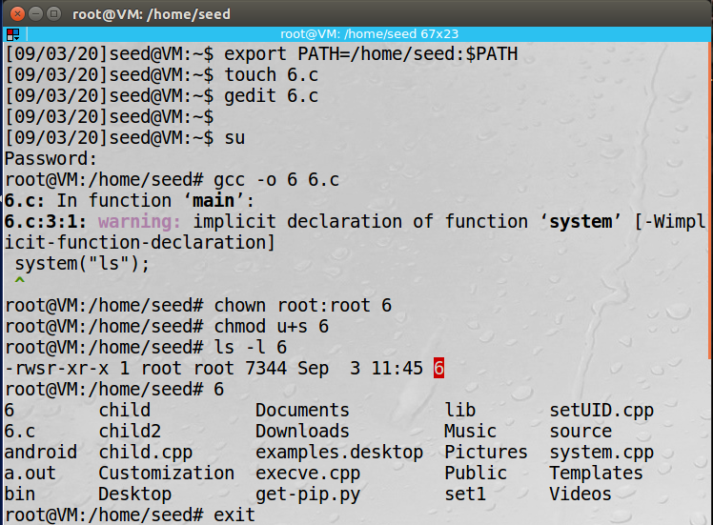

使用ls -l 6语句查看文件的权限，验证操作确实成功完成，并打印出6，查看它的运行结果



将bin/sh复制到当前目录并命名为ls，执行6就会获得root权限，可以在6运行时打印出PATH。

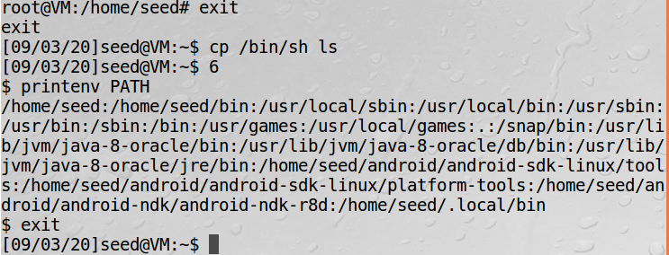

总结和回答问题：

“编译程序，并将其所有者改为root，将其设置为Set-UID程序。可以让这个Set-UID程序代替/bin/ls运行代码吗？如果可以，代码是否使用root权限运行？描述和解释观察。”

可以让这个Set-UID程序代替/bin/ls运行代码，代码没有使用root权限运行。

PATH环境变量，它的命令找寻顺序是先找寻当前目录，而当前目录编造复制了一个ls，所以程序就会直接执行伪造的ls，就可以使用root权限。sh原本的作用是创建一个新shell，在执行此命令后就会一直停留在子进程中，直到主动退出这个程序，才会回到原来的权限。

**Task7: The LD PRELOAD Environment Variable and Set-UID Programs（LD PRELOAD环境变量和 Set-UID 程序）**

在这个任务中研究Set-UID程序如何处理一些环境变量。包括LD_PRELOAD、LD_LIBRARY_PATH 和其他LD_*影响动态加载器/链接器的环境变量。动态加载器/链接器是操作系统(OS)的一部分，它负责加载（从持久存储器到RAM）并链接可执行文件在运行时所需的共享库。

ld.so或者ld-linux.so是动态加载器/链接器（每个加载器对应不同类型的二进制文件）。在在那些影响他们行为的环境变量中，LD_LIBRARY_PATH和LD_PRELOAD是该实验涉及到的两个环境变量。在 Linux 中，LD_LIBRARY_PATH是一组冒号分隔的目录，在标准目录集之前，应该首先搜索库。LD_PRELOAD指定要在所有其他库之前加载的其他用户指定的共享库列表。在这个任务中，我们只研究LD_PRELOAD。

步骤一：首先，通过一个正常的程序理解环境变量如何影响动态加载器/链接器的行为。请按照以下步骤执行：

1.新建一个动态链接库。命名下面的代码为mulib.c，该程序基本上覆盖了libc中的sleep()函数。

2.用下列命令编译mylib.c：

% gcc -fPIC -g -c mylib.c

% -shared -o libmylib.so.1.0.1 mylib.o -lc

3.设置LD_PRELOAD环境变量：

% export LD_PRELOAD=./libmylib.so.1.0.1

4.编译myprog程序，在链接库libmylib.so.1.0.1的相同目录下。

步骤二：在以下情况中运行myprog程序，观察发生了什么。

使myprog成为一个常规程序，并作为一个普通用户运行它。

将myprog设置为Set-UID根目录程序，并以普通用户身份运行它。

使myprog成为一个Set-UID根目录程序，在根目录中再次导出LD_PRELOAD环境变量并运行它。

使myprog成为一个Set-UID user1程序，在user2用户（非root用户）中再次设置PD_PRELOAD环境变量，运行myprog程序。

步骤三：观察以上三次程序的执行结果，理解导致他们不同的原因。环境变量在这里扮演了一个角色。设计实验证明主要因素，并解释第二步中行为的不同（提示:子进程可能不会继承LD_*环境变量）。

执行步骤一：新建一个动态链接库，用命令编译mylib.c，设置LD_PRELOAD环境变量；编译myprog程序，在链接库libmylib.so.1.0.1的相同目录下。

此时编译myprog程序，可以打印出I am not sleeping!

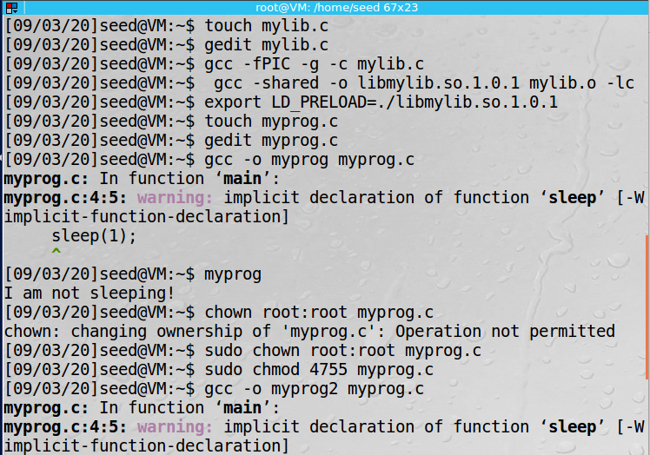

赋予root权限和Set-UID权限给myprog，以普通用户身份运行它，没有任何输出。

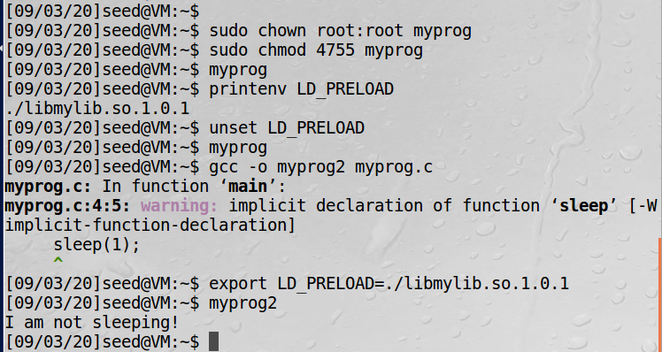

使myprog成为一个Set-UID根目录程序，在根目录中导出LD_PRELOAD环境变量并运行它，也没有任何输出。



使myprog成为一个Set-UID user1程序，在user2用户（非root用户）中再次设置PD_PRELOAD环境变量，运行myprog程序，又可以打印出I am not sleeping!



一些结论：

解释第二步中行为的不同：

导致他们不同的原因就在于LD_PRELOAD环境变量。LD_PRELOAD环境变量是Unix动态链接库的世界中的一个环境变量，它可以影响程序的运行时的链接，它允许你定义在程序运行前优先加载的动态链接库。这个功能主要是用来有选择性的载入不同动态链接库中的相同函数。在该实验中，mylib.c通过sleep函数，生成了一个libmylib.so.1.0.1链接库。然后将该链接库添加到LD_PRELOAD环境变量上。比较这四次实验，第一次和第四次实验myprog程序均具有seed用户权限，而在seed用户的LD_PRELOAD环境变量中也添加了该链接库。因此，这两个实验可以打印出I am not sleeping!。

**Task8: Invoking External Programs Using system() versus execve()（调用外部程序使用 system ()与 execve ()）**

虽然system()和execve()都可以用于运行新程序，但是如果在特权程序(如Set-UID程序)中使用，则system()非常危险。已经能理解PATH环境变量是如何影响system()的行为，因为该变量会影响shell的工作原理。execve()没有问题，因为它没有调用shell。调用shell会导致非常危险的后果，而这与环境变量无关。

来看下面这种情况：鲍勃为一家审计机构工作，他需要调查一家公司是否有涉嫌欺诈。为了调查目的，鲍勃需要能够读取该公司Unix系统中的所有文件；另一方面，为了保护系统的完整性，鲍勃不能修改任何文件。为了实现这一目标，系统超级用户文斯写了一个特殊的设置root-UID程序(见下文)，然后给出了对鲍勃的可执行权限。该程序要求鲍勃在命令行中键入文件名，然后运行/bin/cat显示了指定的文件。由于程序在root权限下运行，它可以显示鲍勃指定的任何文件。然而，由于程序没有写操作的权限，所以文斯非常确定鲍勃不能使用这个特殊的程序来修改任何文件。

步骤一：编译上面的程序，赋予其root用户权限，并将其变为SET-UID程序。该程序将会使用system()来调用命令。如果你是鲍勃，你能否打破系统的完整性吗？例如，你可以删除不可写文件吗？

步骤二：注释掉system(command)语句，并取消注释execve()语句；程序将使用execve()来调用命令。编译程序，并使其成为Set-UID程序。那么在步骤一中的攻击是否仍然有效？

设置为task8.c，切换为root用户，将其编译为task8，并设置其所有者为root，赋予Set-UID特殊权限。

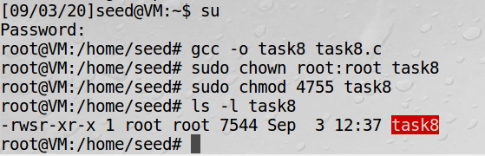

新建一个名为ZWX的文件，并设置其权限为仅root用户可读、写、执行。

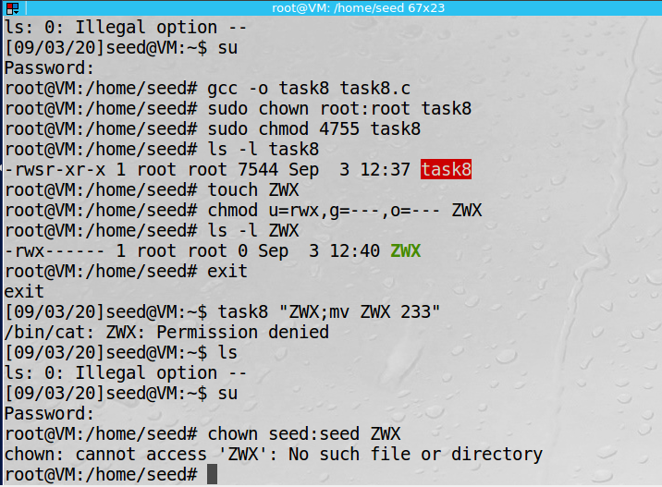

执行task8，发现原本只有root用户才具有读、写、执行的文件，已经更名为233。



（虽然这里显示无权限，但打开文件夹发现确实已经更名。）



注释掉system(command)语句，并取消execve（）语句。

重新编译task8文件，并设置其所有者为root，赋予Set-UID特殊权限。又新建一个名为ZWX2的文件，并同样设置其权限为仅root用户可读、写、执行。

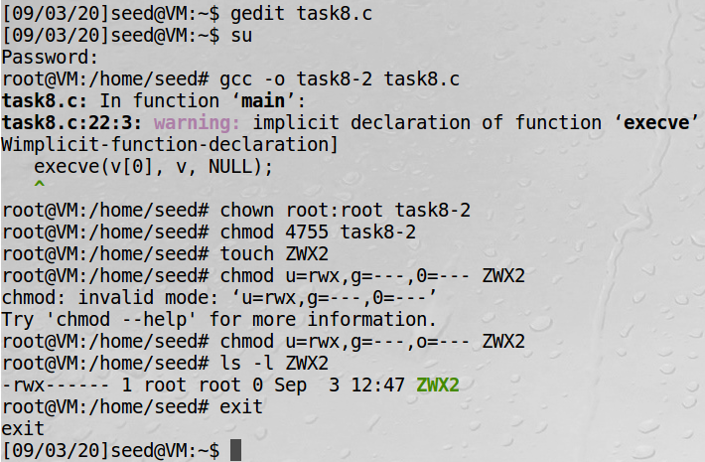

执行task8-2，发现上一步的攻击方法已经失效，ZWX2并没有被改名。

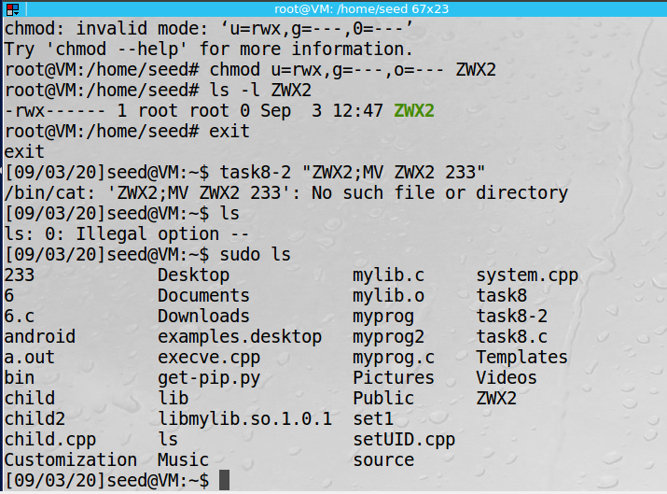

结论：

set-UID程序是非常危险的。

分析原因，是因为execve()函数会把“file; mv file file_new”看成是一个文件名，系统会提示不存在这个文件，system()则不会。

**Task9: Capability Leaking（权能泄露）**

遵循最低权限原则，如果不再需要这种特权，Set-UID程序通常会永久放弃其root权限。此外，有时程序需要将其控制权交给用户，在这种情况下，root权限必须被撤销。setuid()系统调用可以用来撤销权限。根据手册，setuid()设置调用进程的有效用户ID。如果调用程序的有效UID是root，真实的UID和保存的set-user-id也被设置。因此，如果一个有有效UID的set-uid程序没有调用setuid(n)，则该进程将成为正常进程，其所有的UID都设置为n。

当撤销权限的时候，最常见的错误就是权能泄露。这个进程在获得一些特权的时候可能已经获得了一些特权。当特权降级时，如果程序没有清理这个功能，则它们仍然可以由非特权进程访问。换句话说，虽然进程的有效用户ID变为非特权，但是该进程仍具有特权，因为它具有特权能力。

编译以下程序，将其所有者更改为root，并将其设置为Set-UID程序。以普通用户身份运行程序，并描述您所观察到的内容。文件/etc/zzz是否被修改？请解释你的观察过程。

先切换为root用户，创建/etc/zzz，设置其为只有root用户可以写入。保存代码为task9.c文件，将其编译为task9，并赋予Set-UID特殊权限。

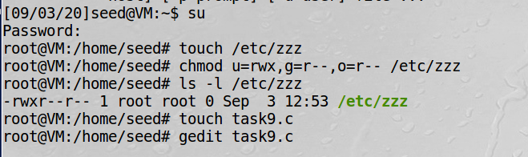

执行task9，查看内容，发现可以被写入信息。

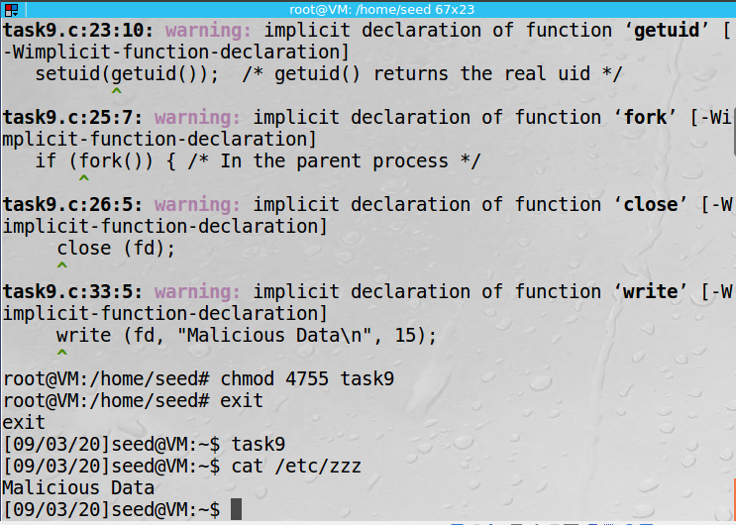

分析其原因是因为其在取消权限前并没有关闭文件，导致seed用户任然可以进行root用户才可以执行的写入操作。